**Міністерство освіти і науки України**

**Національний університет харчових технологій**

Кафедра інформаційних технологій, штучного інтелекту та кібербезпеки

**ЛАБОРАТОРНА РОБОТА № 6**

з дисципліни «Технології розробки та інтеграції WEB-орієнтованих систем»

на тему: «Реалізація взаємодій за допомоги REST та GraphQL»

Виконав: Студент I курсу  
групи КН-1-3М

Кучерявий М. В.

Перевірив:_________________

**Київ — 2025**

**Мета роботи**

Набуття навичок з реалізації взаємодій за допомоги REST та GraphQL WEB-додатка

**Хід виконання роботи**

Згідно завдання допоснимо swager.json і опишемо в нбому запити put, post, delete.

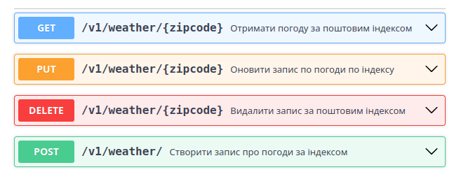

Реалізуємо запити до GraphQL серверку погоди за допомогою axios та post:

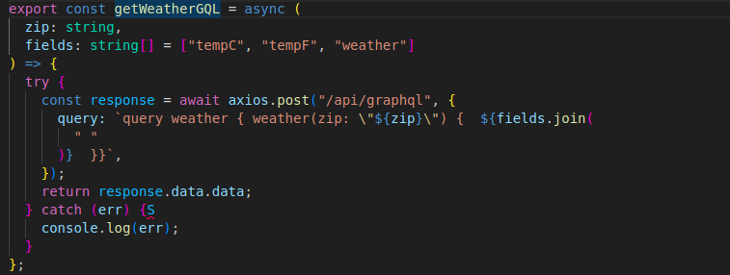

Реалізуємо графічний інтерфейс для виконання запитів до серверу:

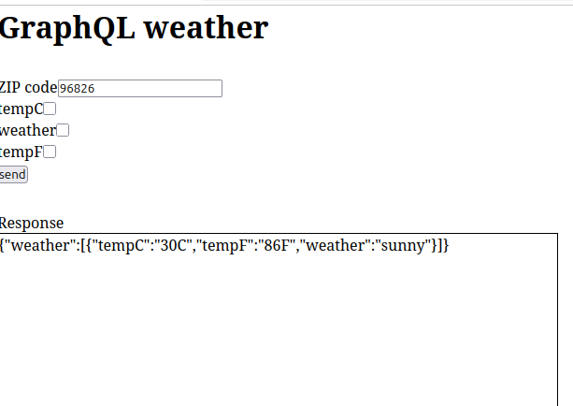

**Відповіді на контрольні питання**

**Що таке REST?**

Спосіб організації доступу до ресурсу за допоногою HTTP запитів

**Які існують основні принципи REST API?**

Клієнт-серверна архітектура, єдиний інтерфейс

**Дайте характеристику способам взаємодії з набором даних у REST.**

Основний спосіб взаємодіх з REST це виконання різних за типом запитів до одного і того ж шляху, і отримання відвідних відповідей

**Що таке GraphQL?**

**GraphQL** — це мова запитів до API та середовище виконання для обробки цих запитів

**Що таке запит у GraphQL?**

Операція **GraphQL, яка дозволяє отримати данні**

**Що таке схема у GraphQL?**

Формат даних який очікує GraphQL для обробки запитів

**Що таке мутація у GraphQL?**

Одна з операцій, яка дозволяє виконати зміну даних

**Що таке Resolver?**

**Resolver** у GraphQL — це **функція**, яка відповідає за **отримання або обробку конкретного поля** у запиті.

**В чому полягає надмірна вибірка та як це реалізується у GraphQL?**

**Надмірна вибірка** (англ. **over-fetching**) — це ситуація, коли клієнт отримує **більше даних, ніж йому потрібно**, під час запиту до API.

**В чому полягає недостатня вибірка та як це реалізується у GraphQL?**

GraphQL дозволяє робити **вкладені запити**: отримати всі потрібні пов’язані дані **за один запит**.